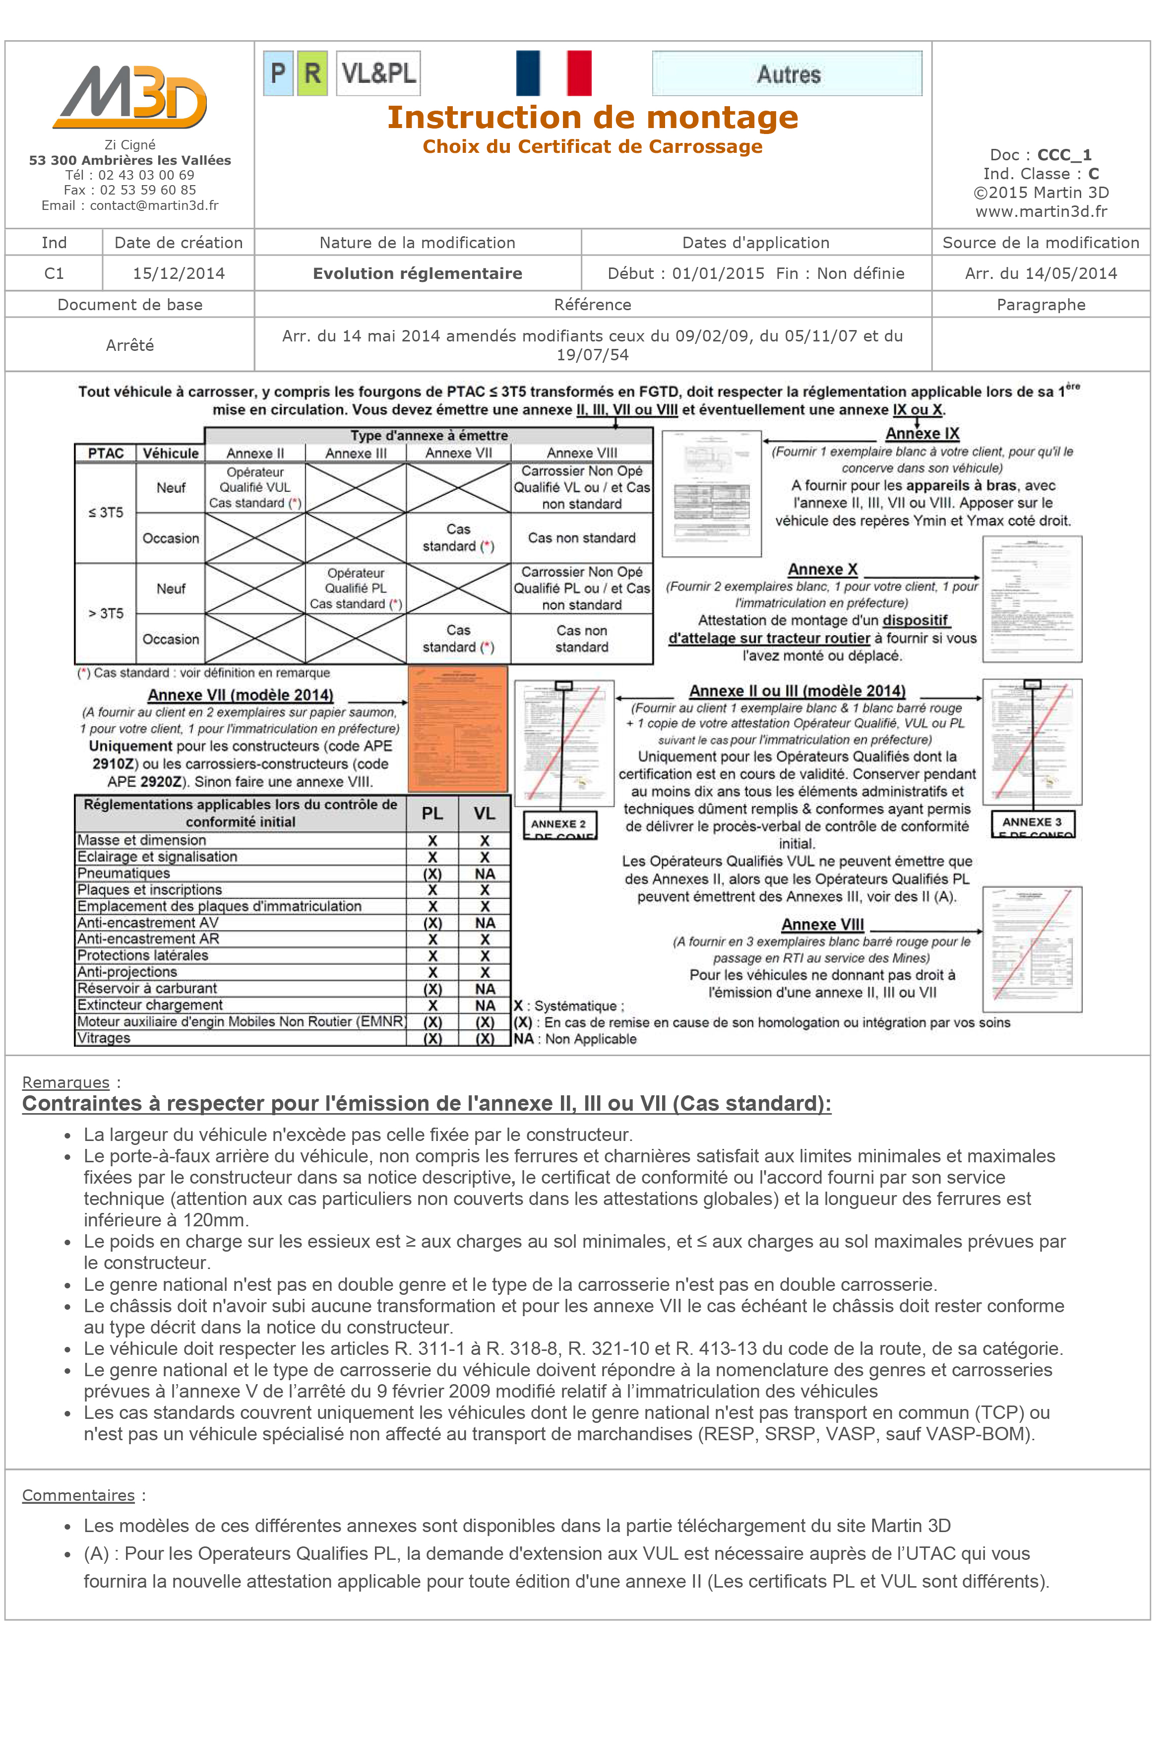
DOCUMENT TECHNIQUE DT1

DOCUMENT TECHNIQUE DT2
L'essieu le plus chargé d'un véhicule ou d'un élément de véhicule ne doit pas supporter une charge supérieure à 13 tonnes. Cette valeur est essentielle puisque l’essieu jumelé de 13 t (130 kN) est l’essieu de référence pour la méthode française de dimensionnement des chaussées. Sur les véhicules ou éléments de véhicules comportant plus de deux essieux, la charge de l'essieu le plus chargé appartenant à un groupe d'essieux ne doit pas, en fonction de la distance séparant deux essieux consécutifs de ce groupe, dépasser les valeurs suivantes :
Distance entre deux essieux consécutifs | Charge de l'essieu le plus chargé
e < 0,90 m | 7,350 tonnes
0,90 m ≤ e < 1,35 | 7,350 tonnes majorées de 0,35 tonne par tranche de 5 centimètres de la distance entre les deux essieux diminuée de 0,90 mètre
1,35 m ≤ e < 1,80 | 10,5 tonnes
Toutefois, la charge maximale de l'essieu moteur appartenant à un groupe de deux essieux d'un véhicule à moteur peut être portée à 11,5 tonnes, à condition que la charge totale du groupe ne dépasse pas, en fonction de la distance séparant les deux essieux, les valeurs suivantes :
Distance entre deux essieux consécutifs | Charge maximale de l'essieu moteur
e < 0,90 m | 13,15 tonnes
0,90 m ≤ e < 1,0 m | 13,15 tonnes majorées de 0,65 tonne par tranche de 5 centimètres de la distance entre les deux essieux diminuée de 0,90 mètre
1,0 m ≤ e < 1,35 | La plus grande des deux valeurs suivantes :  - 13,15 tonnes majorées de 0,65 tonne par tranche de 5 centimètres de la distance entre les deux essieux diminuée de 0,90 mètre  - 16 tonnes
1,35 m ≤ e < 1,80 | 19 tonnes

DOCUMENT TECHNIQUE DT3
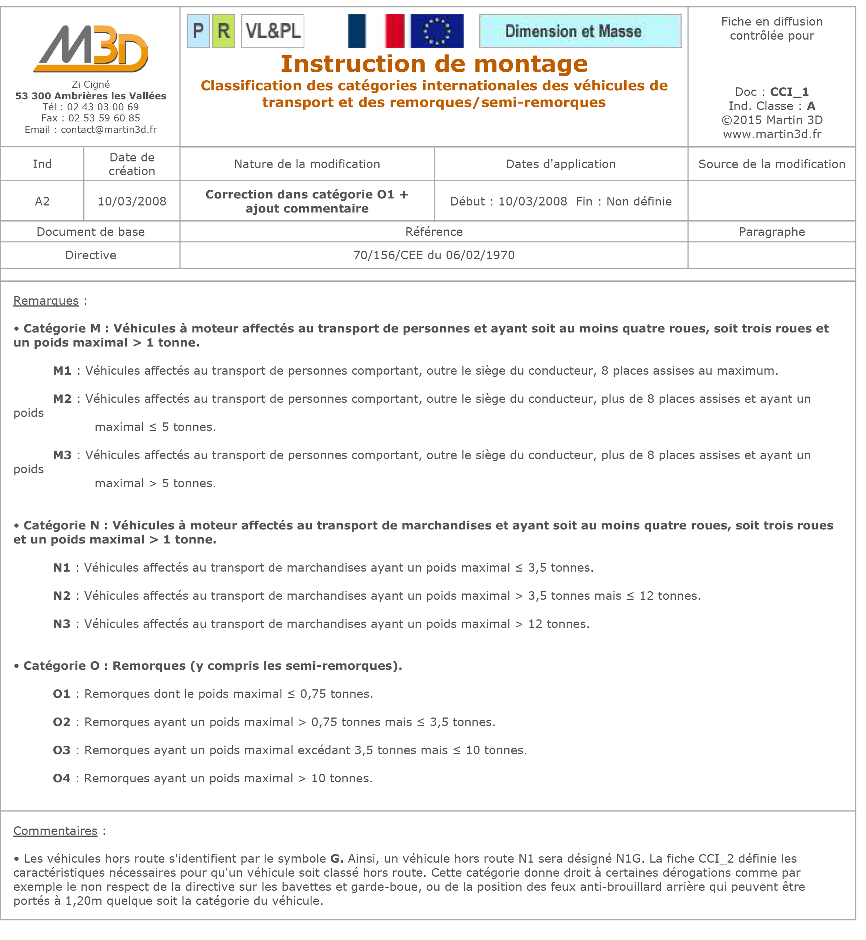

DOCUMENT TECHNIQUE DT4
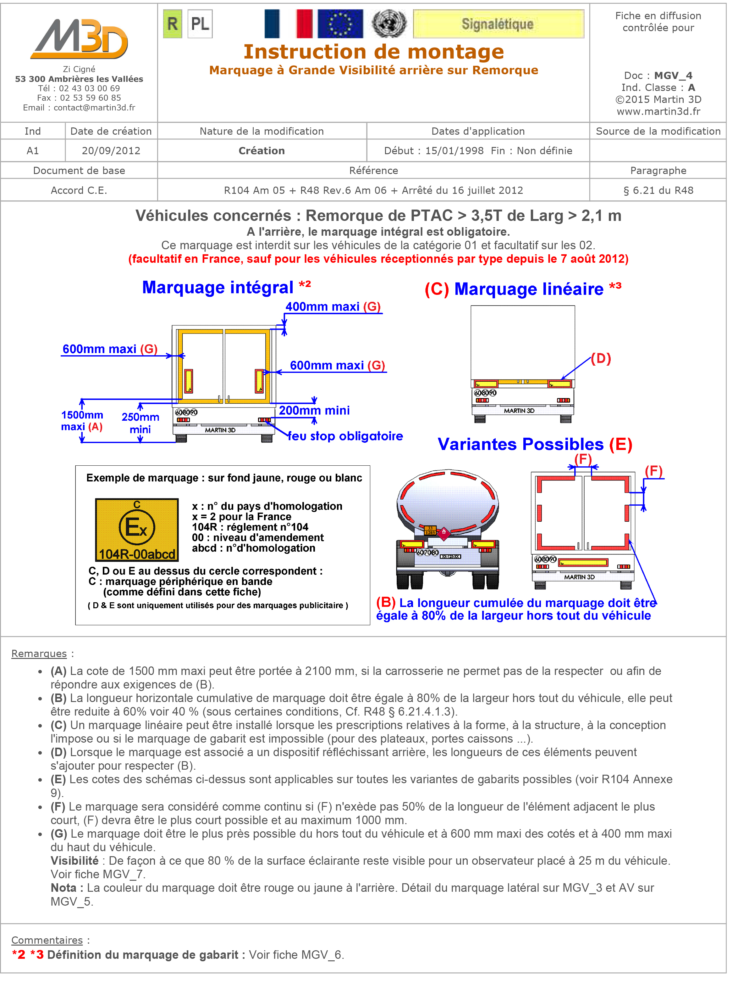

DOCUMENT TECHNIQUE DT5

Petite série
Réception
Par Type
IMMATRICULATION

Catégorie M, N et O
Réception
Communauté
Européenne
Grande série

Nationale
Petite série
Grande série

DREAL
Réception
à titre isolé

